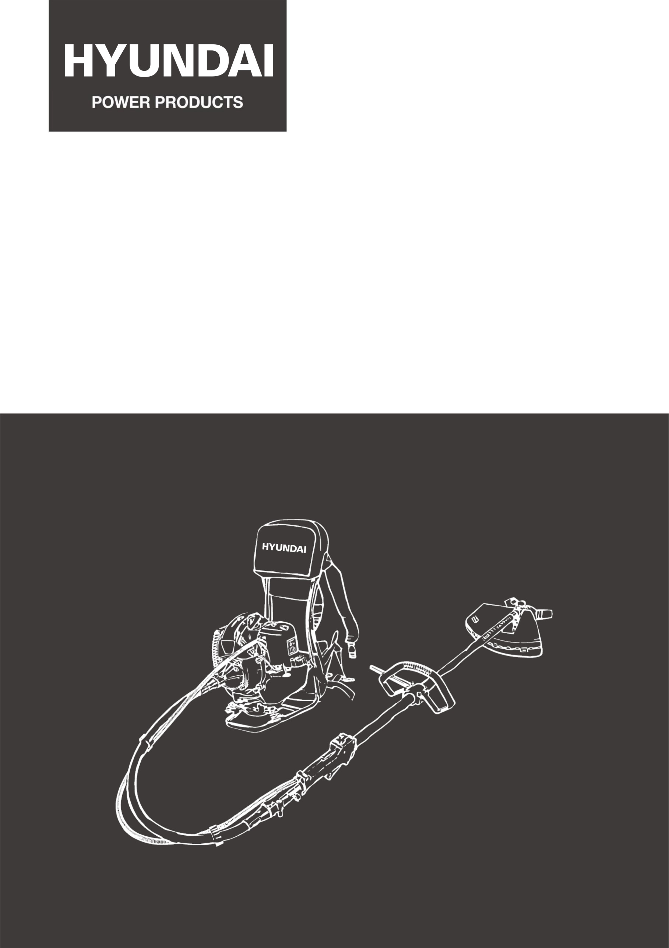

ORIGINELE INSTRUCTIES

BOSMAAIER EN GRASTRIMMER

HDBTD60-A1

1. **VEILIGHEIDSWAARSCHUWINGEN**

Juiste veiligheidsmaatregelen moeten in acht worden genomen. Dit apparaat moet voorzichtig worden behandeld. STEL UZELF OF ANDEREN NIET BLOOT AAN GEVAAR.

Volg deze algemene regels. Sta niet toe dat andere personen deze machine gebruiken tenzij ze verantwoordelijk zijn en de machinehandleiding hebben gelezen en begrepen en zijn opgeleid in het gebruik ervan.

* Draag altijd een veiligheidsbril voor oogbescherming. Draag geschikte kleding. Draag geen loshangende kleding of sieraden die door de bewegende delen van het apparaat kunnen worden gegrepen. Draag altijd veilig, stevig en slipbestendig schoeisel. Lang haar moet worden samengebonden. Het wordt aanbevolen om de benen en voeten te beschermen tegen rondvliegende deeltjes tijdens het gebruik.
* Controleer de hele machine op losse onderdelen (moeren, bouten, schroeven, enz.) en beschadigingen. Repareer of vervang indien nodig onderdelen voordat u de machine gebruikt. GEBRUIK GEEN andere hulpstukken met deze kop dan deze die door ons bedrijf worden aanbevolen. Dit kan leiden tot ernstig letsel aan de gebruiker of omstanders en tot schade aan de machine.
* Houd de handgrepen vrij van olie en brandstof.
* Gebruik altijd de juiste handgrepen en schouderriem tijdens het maaien.
* Rook niet tijdens het mengen van brandstof of het vullen van de tank.
* Meng geen brandstof in een afgesloten ruimte of in de buurt van open vuur. Zorg voor voldoende ventilatie.
* Meng en bewaar de brandstof altijd in een goed gemarkeerd reservoir dat is goedgekeurd door lokale regelgevingen en verordeningen voor dergelijk gebruik.
* Verwijder nooit de dop van de brandstoftank wanneer de motor draait.
* Start of laat de motor nooit draaien in een gesloten ruimte of gebouw. Rook die uit de uitlaat komt, bevat gevaarlijke koolmonoxide.
* Probeer nooit om de motor af te stellen terwijl het apparaat draait en aan de gebruiker is vastgemaakt. Voer altijd motoraanpassingen uit wanneer het apparaat op een vlak, schoon oppervlak rust.
* Gebruik het apparaat niet wanneer het beschadigd of niet juist ingesteld is. Verwijder nooit de afscherming van de machine. Dit kan leiden tot ernstig letsel aan de gebruiker of omstanders en tot schade aan de machine.
* Controleer het te maaien gebied en verwijder alle vuil dat in de nylon maaikop verstrikt kan raken. Verwijder ook voorwerpen die het apparaat tijdens het maaien kan wegslingeren.
* Houd kinderen uit te buurt. Omstanders moeten zich op veilige afstand van het werkgebied bevinden. De minimale afstand bedraagt 15 meter.
* Laat de machine nooit onbeheerd achter.
* Gebruik dit apparaat niet voor een andere taak dan waarvoor deze is bedoeld zoals wordt beschreven in deze handleiding.
* Houd het gereedschap niet te ver van u weg. Zorg ervoor dat uw voeten te allen tijde stevig staan en behoud het evenwicht. Laat het apparaat niet draaien terwijl u op een ladder of een andere onstabiele locatie staat.
* Houd uw handen en voeten uit de buurt van de nylon maaikop of het maaiblad terwijl het apparaat in gebruik is.
* Gebruik dit type machine niet om vuil weg te vegen.
* Gebruik het apparaat niet als u moe bent of onder invloed van medicatie, drugs of alcohol bent.
* Gebruik een nylon nylonkop die niet is beschadigd. Als een steen of een ander obstakel wordt geraakt, stopt u de motor en controleert u de maaikop met de nylondraad. Er mag nooit een gebroken of ongebalanceerde maaikop met de nylondraad worden gebruikt.
* Sla de machine niet op een afgesloten ruimte waar brandstofdampen een open vlam van heetwatertoestellen, ovens, enz. kunnen bereiken. Sla het op in een afgesloten, goed geventileerde ruimte.
* Zorg ervoor dat u uw product veilig en juist gebruikt. Deze onderdelen zijn verkrijgbaar bij uw verkoper. Het gebruik van andere accessoires of hulpstukken kan een mogelijk gevaar of letsel voor de gebruiker of schade aan het apparaat veroorzaken en deze garantie ongeldig maken.
* Maak de machine en vooral de brandstoftank, de omgeving en het luchtfilter grondig schoon.
* Bij het vullen van de tank zorgt u ervoor dat de motor is uitgeschakeld en controleert u of deze is afgekoeld. Vul de brandstoftank nooit bij wanneer de motor draait of heet is. Wanneer benzine wordt gemorst, moet u deze volledig verwijderen voordat u de motor start.
* Blijf minstens 15 meter uit de buurt van andere werkers of omstanders.
* Wanneer u de gebruiker van de machine benadert, moet u voorzichtig zijn en hem erop wijzen dat en controleren of hij de motor uitgeschakeld heeft. Zorg ervoor dat u de gebruiker niet laat schrikken of afleidt, omdat dit een onveilige situatie kan veroorzaken.
* Raak de nylondraadkop of het blad niet aan wanneer de motor draait. Als het nodig is om de afscherming of het maaihulpstuk te vervangen, moet u de motor uitschakelen en controleren of het maaimechanisme niet meer draait.
* De motor moet worden uitgeschakeld als de machine tussen werkgebieden wordt verplaatst.
* Zorg ervoor dat de nylondraadkop niet in contact komt met stenen of de grond.
* Onredelijke ruw gebruik verkort de levensduur van de machine en creëert een onveilige omgeving voor uzelf en de mensen om u heen.
* Let op losse onderdelen en zorg ervoor dat ze niet oververhit raken. Als de machine niet normaal functioneert, stopt u onmiddellijk het gebruik en controleert u de machine zorgvuldig. Laat de machine indien nodig repareren door een erkende verkoper. Ga nooit door met het gebruik van een machine die mogelijk niet goed functioneert.
* Raak tijdens het starten of het gebruik van de motor nooit hete voorwerpen, zoals de geluiddemper, het netsnoer of de bougie, aan.
* Nadat de motor is gestopt, is de uitlaat nog warm. Plaats de machine nooit op plekken waar ontvlambare materialen (droog gras enz.), brandbare gassen of brandbare vloeistoffen aanwezig zijn.
* Wees extra voorzichtig als u het apparaat in de regen of net nadat het heeft geregend gebruikt, omdat de grond glad kan zijn.
* Als u uitglijdt of op de grond of in een gat valt, laat u de gashendel onmiddellijk los.
* Pas op dat u de machine niet laat vallen of dat u deze tegen een obstakel laat vallen.
* Voordat u doorgaat met het afstellen of repareren van de machine, moet u de motor uitschakelen en de bougie verwijderen.
* Wanneer de machine gedurende langere tijd wordt opgeslagen, moet u de brandstof uit de brandstoftank en de carburateur laten lopen, de onderdelen reinigen, de machine naar een veilige plek verplaatsen en controleren of de motor is afgekoeld.
* Voer periodieke controles uit om een veilige en efficiënte werking te garanderen. Neem voor een grondige controle van uw machine contact op met een verkoper.
* Houd de machine uit de buurt van vuur en vonken.
* Er wordt aangenomen dat een aandoening, die het fenomeen van Raynaud wordt genoemd, en dat de vingers van bepaalde personen beïnvloedt, kan worden veroorzaakt door blootstelling aan trillingen en kou. Kleurverlies en gevoelloosheid in de vingers. De volgende voorzorgsmaatregelen worden ten zeerste aanbevolen omdat de minimale blootstelling die de aandoening zou kunnen veroorzaken, onbekend is.
* Houd uw lichaam, en vooral het hoofd, de nek, de voeten, de enkels, de handen en de polsen, warm.
* Zorg voor een goede bloedcirculatie door krachtige armoefeningen uit te voeren tijdens frequente werkonderbrekingen en ook door niet te roken.
* Beperk de werktijd. Probeer elke dag te vullen met taken waarbij het gebruik van de bosmaaier of andere handgereedschappen niet is vereist.
* Als u ongemak, roodheid en zwelling van de vingers ervaart, gevolgd door een bleke kleur en gevoelverlies, raadpleegt u uw arts voordat u zich verder blootstelt aan kou en trillingen.
* Draag altijd oorbescherming. Zeer luide geluiden gedurende lange tijd kunnen gehoorverlies veroorzaken.
* Er moet bescherming worden gedragen die het gezicht en hoofd volledig beschermd tegen schokken.
* Draag slipbestendige zware werkhandschoenen om uw grip op de handgreep van de bosmaaier te verbeteren. Handschoenen verminderen ook de overdracht van machinetrillingen naar uw handen.
* WAARSCHUWING: In het maaigebied is nog steeds gevaarlijk tot de machine volledig tot stilstand is gekomen.
* Tijdens het vervoer moet dit apparaat voorzichtig worden gehanteerd. Stel uzelf of andere niet bloot aan gevaar.
* Pak het blad in voordat u het opstaat. Zorg ervoor dat kinderen het niet kunnen bereiken.
* Verwijder nooit de afscherming van de machine.
* Sla de machine niet op een afgesloten ruimte waar brandstofdampen een open vlam van heetwatertoestellen, ovens, enz. kunnen bereiken. Sla het op in een afgesloten, goed geventileerde ruimte.
* Plaats de machine nooit op plekken waar ontvlambare materialen (droog gras enz.), brandbare gassen of brandbare vloeistoffen aanwezig zijn.
* Wanneer de machine gedurende langere tijd wordt opgeslagen, moet u de brandstof uit de brandstoftank en de carburateur laten lopen, de onderdelen reinigen, de machine naar een veilige plek verplaatsen en controleren of de motor is afgekoeld.
* Uitstoot van uitlaatgassen
* Nationale voorschriften kunnen het gebruik van de machine beperken.
* U mag de trimmer of maaier op geen enkele manier wijzigen.
* Onjuist gebruik van de machine kan ERNSTIG OF FATAAL PERSOONLIJK LETSEL veroorzaken.
* De motoruitlaat van dit product bevat chemicaliën die kanker, geboorteafwijkingen of andere schade aan het voortplantingsorgaan kunnen veroorzaken.

**Terugslag en gerelateerde waarschuwingen**

* Een terugslag is een plotselinge reactie op een geblokkeerde of vastzittende draaischijf, steunkussen, borstel of een ander accessoire. Blokkeren of vastzitten veroorzaakt een snelle blokkering van het draaiende accessoire, waardoor het ongecontroleerde gereedschap wordt geforceerd in de richting tegenovergesteld aan de rotatie van het accessoire op het moment van de blokkage.
* Als een schuurschijf bijvoorbeeld door het werkstuk wordt geblokkeerd of vast komt te zitten, kan de rand van de schijf die in het knelpunt terechtkomt, in het materiaaloppervlak komen te zitten, waardoor het wiel eruit klimt of eruit wordt geduwd. Het wiel kan naar de gebruiker of van hem weg worden geslingerd, afhankelijk van de richting van de beweging van het wiel in het knelpunt. De schuurschijf kan onder deze omstandigheden ook breken.
* Terugslag is het gevolg van een onjuist gebruik van de machine en/of onjuiste gebruiksprocedures of omstandigheden en kan worden voorkomen door de juiste voorzorgsmaatregelen te nemen die hieronder worden vermeld.
  + Plaats uw hand nooit in de buurt van het draaiende hulpstuk. Het hulpstuk kan tegen uw hand terugslaan.
  + Plaats uw lichaam niet in het gebied waar het elektrische gereedschap naartoe wordt bewogen in het geval van een terugslag. Een terugslag beweegt het gereedschap in de richting tegenovergesteld aan de beweging van de schijf op het moment dat het vastloopt.
  + Wees extra voorzichtig bij het werken aan hoeken, scherpe randen enz. Voorkom dat het accessoire kan stuiteren en vastlopen. Hoeken, scherpe randen of stuiteringen hebben de neiging om het draaiende accessoire te laten vastlopen en kunnen leiden tot controleverlies of terugslag.

**Restrisico's**

Zelfs als u dit elektrische gereedschap juist gebruikt, zijn er altijd restrisico's. De volgende gevaren kunnen voortvloeien en verband houden met de structuur en het ontwerp van dit elektrisch gereedschap:

* Gehoorbeschadiging kan zich voordoen als er geen geschikte gehoorbescherming wordt gedragen.
* Snijwonden kunnen zich voordoen als er geen geschikte beschermende kleding wordt gedragen.
* Gezondheidsschade kan zich voordoen omwille van trillingen in de handen en armen als het apparaat gedurende een lange periode wordt gebruikt of niet juist wordt gehanteerd en onderhouden.
* Inademing van deeltjes
* Inademing van uitlaatgassen
* Huidcontact met olie/benzine
* Inademing van benzine-/oliedampen
* Contact met weggeslingerde voorwerpen
* Brandwonden bij aanraking met hete oppervlakken
* Het langdurig gebruik van dit product stelt de gebruiker bloot aan trillingen en kan de zogenaamde ‘wittevingersyndroom’ veroorzaken. Draag handschoenen en houd uw handen warm om het risico te beperken.
* Als een van de symptomen van het ‘wittevingersyndroom’ optreedt, zoekt u onmiddellijk medische hulp. Symptomen van het ‘wittevingersyndroom’ zijn gevoelloosheid, verlies van gevoeligheid, tintelingen, pijn, krachtverlies, kleurveranderingen of huidaandoeningen. Deze symptomen verschijnen meestal op de vingers, handen of polsen. Het risico erop neemt toe bij lage temperaturen.

**Beoogd gebruik**

Deze machine kan met de maaidraad worden gebruikt als trimmer voor het maaien van gras en een dunne en kleine hoeveelheid onkruid. Het maaiblad kan worden gebruikt als bosmaaier voor het maaien van dichtere vegetatie. Deze machine mag niet worden gebruikt voor maaiwerken of andere snijwerken waarbij de maaier boven de grond moet worden getild. Deze machine dient alleen voor persoonlijk gebruik. Elk ander gebruik of elke wijziging van deze machine is niet toegestaan en houdt hoge risico's in.

**Symbolen**



Waarschuwingssymbool



Lees de instructiehandleiding



Draag beschermende uitrusting: gehoorbescherming, oogbescherming en helm



Draag veiligheidshandschoenen



Draag veiligheidsschoenen



Draag veiligheidskleding



Draag een beschermingsmasker



Let op voor uitlaatgassen



Rook niet en gebruik het gereedschap niet in de buurt van open vuur



Het toegankelijke gedeelte is heet als u het gereedschap gebruikt

 Waarschuwing! Risico op terugslag

 Houd omstanders op minstens 15 m afstand

Waarschuwing! Het apparaat kan in contact komen met een hard materiaal. Dit kan leiden tot verlies van controle en letsel.

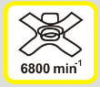Snelheid maaihulpstuk

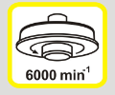 Snelheid maaihulpstuk

 Gegarandeerd geluidsvermogensniveau

 Wees voorzichtig met de maaiuitrusting!

 Gebruik het gereedschap niet in een vochtige omgeving

1. **UW PRODUCT**
2. **Beschrijving**

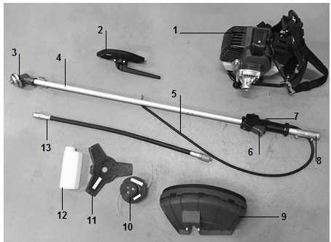

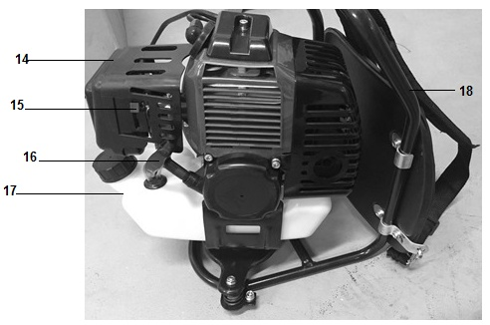

1. Eenheid
2. Handgreep
3. Installatie maaigereedschap
4. Buis
5. Bedieningskabel
6. Gashendel
7. AAN/UIT-schakelaar
8. Buisaansluiting
9. Beschermingscarter
10. Grastrimmerhulpstuk
11. Bosmaaierhulpstuk
12. Fles voor het mengen van brandstof
13. Slang
14. Luchtfilter
15. Chokehendel
16. Startkoord
17. Brandstoftank
18. Zakpakket
19. **Technische gegevens**

|  |  |
| --- | --- |
| **machinegewicht (zonder brandstof, maaiuitrusting en harnas),** | 6,8 kg |
| **Volume (brandstoftank)** | 1200 |
| **maaihulpstuk (type, bladdiameter(, in mm:** | Bosmaaier: 255 mm x 1,4 mm, 3 tanden, |
| Grastrimmer: 2,5 mm x 420 mm, flexibele draad |
| **cilinderinhoud, in cm3;** | 52 cm³ |
| **maximaal motorvermogen, in overeenstemming met ISO 8893, in kW;** | 1,75 kW |
| **Maximale rotatiefrequentie van de as in min-1;** | Bosmaaier: 9000min-¹  Grastrimmer: 8000min-¹ |
| **stationair motortoerentalbereik, in min-1;** | 3100±400 |
| **Geluidsvermogensniveau** | Lwara=107.68dB(A)  K=3,0 dB(A) |
| **Geluidsdrukniveau** | Stationair:  LpA:81.30dB(A)  K=3,0 dB(A)  Racen:  LpA:99.20dB(A)  LpAeq:96.25dB(A)  K=3,0 dB(A) |
| **Trillingswaarde** | a hveq-links =6.582m/s²  k=1,5m/s2  a hveq-rechts =5.405m/s²  k=1,5m/s² |
| **Gegarandeerd geluidsvermogensniveau** | 114dB(A) |
| **Motormodel** | RY1E44F-5 |

1. **MONTAGE**

**De slang monteren op de motor en de buissteun**

Steek een uiteinde van de slang in het koppelingshuis op de motor totdat deze wordt vergrendeld.

Steek het andere uiteinde van de slang in de lijn van de bosmaaier totdat deze wordt vergrendeld.  
De uiteinden van de flexibele as kunnen worden verwisseld. Zorg ervoor dat het uiteinde van de flexibele as goed in de drijfasafdichting zit.

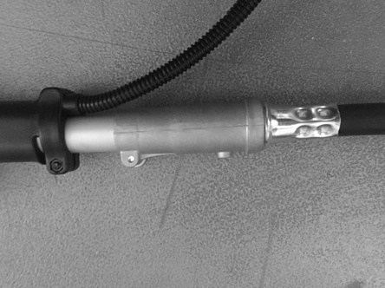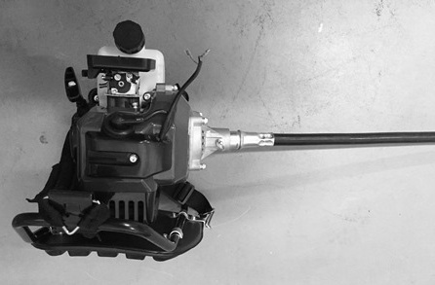

**WAARSCHUWING: Als de slang niet goed is geplaatst, past het vierkante uiteinde van de slang mogelijk niet goed in de asafdichting. Oefen geen kracht uit om schade aan de flexibele as te voorkomen. Herhaal dezelfde procedure totdat de flexibele as en slang zijn aangepast.**

**De bedieningskabel aansluiten**

* Verbind de bedieningskabels met de twee motordraden door ze in elkaar te steken.

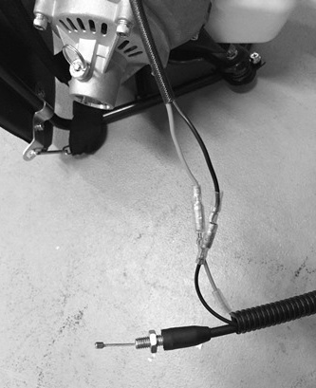

**De gaskabel monteren**

* Verwijder het luchtfilterdeksel.
* Plaats de gaskabel in de stelbout. Zorg ervoor dat het ronde gat van de draaiende verbinding naar het uiteinde van de binnendraad is gericht.
* Laat de draaiende afdichting zitten en zorg ervoor dat de binnendraad goed in het gat zit.
* Plaats het luchtfilterdeksel terug.

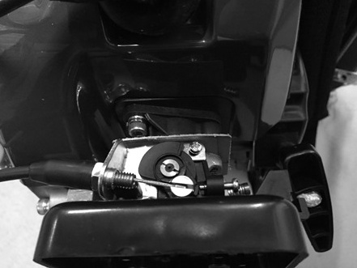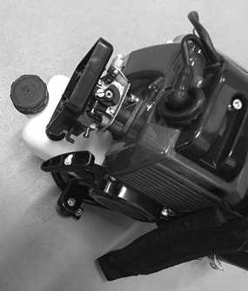

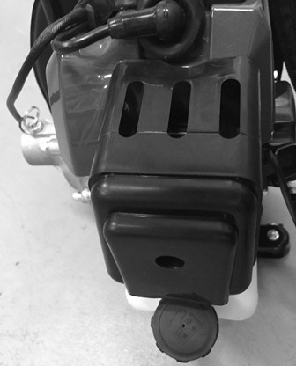

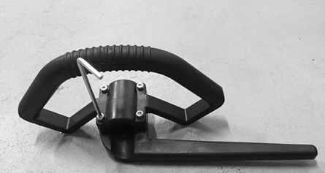**Handgreep**

* Schroef met een sleutel de hendel en de regelbalk los.

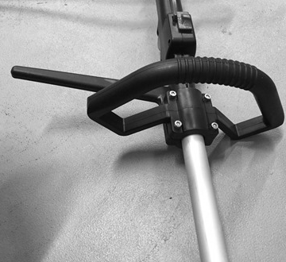

* Monteer de hendel en de regelbalk op de aluminium buis. Bevestig de 4 interne zeskantschroeven met een sleutel.

**Beschermingscarter**

* Verwijder de schroeven uit de beschermingscarter.
* Installeer de buis op de beschermingscarter. Zorg ervoor dat deze in de juiste positie zijn geïnstalleerd.
* Schroef de carter op de buis vast met de twee schroeven.

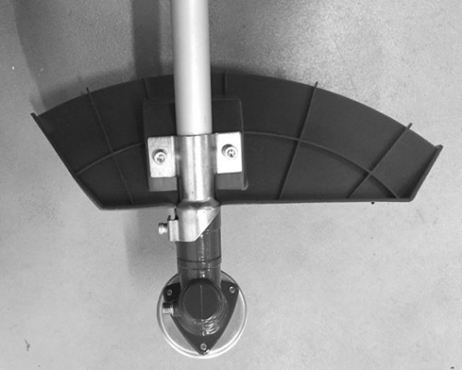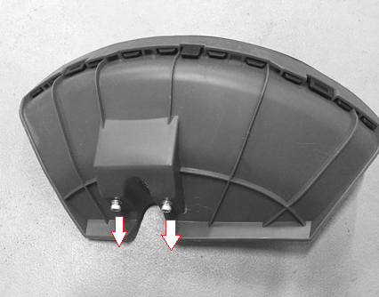

**De nylondraadkop installeren (voor de grastrimmer)**

* Breng de metalen vergrendeling in het gat aan de zijkant van het aandrijfmechanisme en op de aandrijving van het gereedschap in.
* Verwijder de dop en de borgmoer van de as.
* Monteer en schroef de nylon maaikop vast. Zorg ervoor dat deze juist is gemonteerd.
* Verwijder daarna het metalen borggereedschap.

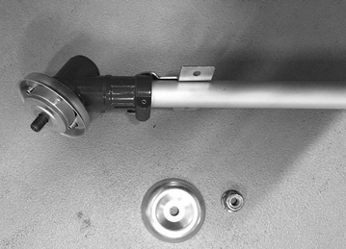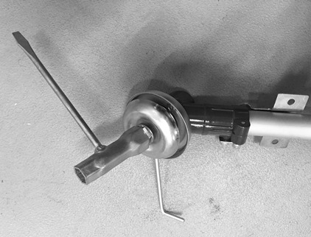

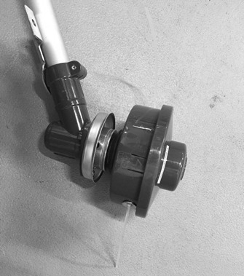

**Het metalen blad installeren (voor de bosmaaier)**

* Breng de metalen vergrendeling in het gat aan de zijkant van het aandrijfmechanisme en op de aandrijving van het gereedschap in.
* Verwijder de dop en de borgmoer van de as.
* Installeer in deze volgorde de volgende onderdelen op de as: het blad, de dop en vervolgens de borgmoer.
* Verwijder het metalen borggereedschap.

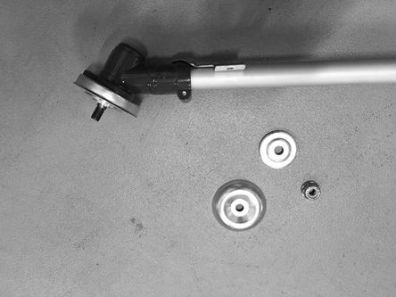

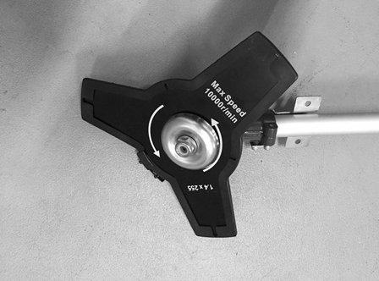

**OPMERKING**

**Controleer na de installatie altijd of de installatie juist is uitgevoerd. Als het blad niet juist is geïnstalleerd, zal het teveel trillen en kan het letsel veroorzaken. Wanneer er een abnormale vibratie optreedt, moet u het apparaat onmiddellijk stoppen en de installatie controleren.**

1. **BRANDSTOF**

* **Waarschuwing: Benzine is zeer ontvlambaar. Bewaar de brandstof in speciaal daarvoor ontworpen reservoirs.**
* **Vul de tank alleen buitenshuis en rook niet tijdens het vullen. Voorkom vonken of open vuur in de buurt van de brandstof.**
* **Vul de tank voordat u de motor start. Verwijder nooit de brandstoftankdop, vul geen brandstof bij als de motor nog draait of als deze nog warm is.**
* **Zorg ervoor dat de tank niet te vol raakt. Wanneer er brandstof uit de tank is gelopen, mag u niet proberen de motor te starten. Verplaats de machine naar een plek zonder ontstekingsbronnen in de buurt totdat de brandstofdampen zijn verdwenen.**
* **Draai alle tankdoppen vast en sluit alle reservoirs volledig.**
* **Vul de tank op de vloer bij.**
* **De motor moet worden gestart op een afstand van minstens 3 meter van de plek waar de brandstoftank is gevuld.**
* **Schakel de motor uit voordat u brandstof toevoegt. Schud het mengsel goed voordat u het in de tank giet.**
* **Sla brandstof op in reservoirs die speciaal voor dit doel zijn bestemd.**
* **Vul de brandstoftank van uw apparaat buitenshuis en rook niet tijdens het werk.**
* **Vul de tank voordat u de motor start. Verwijder nooit de brandstoftankdop, vul geen brandstof bij als de motor nog draait of als deze nog warm is.**
* **Voorkom dat u olie morst: Wanneer benzine wordt gemorst, start u de machine dan niet en plaatst u deze uit de buurt van de plek waar benzine is gemorst om een mogelijke brand te voorkomen.**
* **Schroef alle doppen en de tankdop voorzichtig vast.**

Dit type apparaat is ontworpen voor gebruik met ongelode benzine. Het gebruik van ongelode benzine voorkomt onnodige vervuiling in het belang van uw gezondheid en de bescherming van het milieu. Het gebruik van benzine of olie met een lagere mindere kwaliteit kan de afdichtingsringen, leidingen of brandstoftank beschadigen.

De uitlaatemissies worden geregeld door de technische basiskenmerken van de motor en de onderdelen (carburatie, afstelling van de bougies, regeling van de uitlaatopening en sluitingstijd) bij afwezigheid van accessoires of een katalysator tijdens de verbranding.

**Mengen**

* Gebruik de meegeleverde fles om de brandstof te mengen.
* Brandstofverhouding (benzine: benzine voor tweetaktmotoren) 40: 1
* Giet eerst de olie en dan de brandstof erin. Meng de brandstof gedurende minstens één minuut.

**De tank vullen**

* Schroef de tankdop los.
* Vul de tank tot 80% van zijn capaciteit.
* Schroef de tankdop er weer op. Reinig de tankdop en het omliggende gebied na het vullen van de brandstoftank. Verwijder gemorste benzine door deze weg te wrijven.

1. **GEBRUIK**

**Koude start**

* Plaats het apparaat op een vlak oppervlak.
* Duw de AAN/UIT-schakelaar naar de AAN-stand.

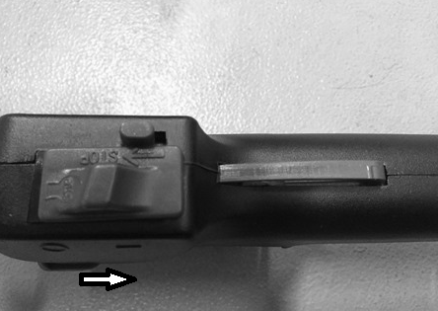

* Sluit de smoorhendel.

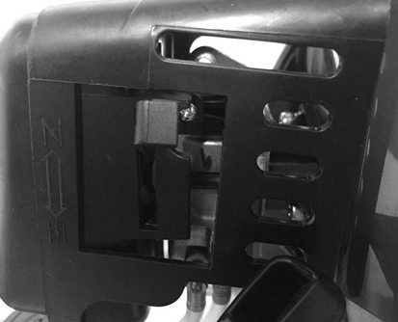

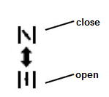

* Druk de brandstofpompknop 7 tot 10 keer in.

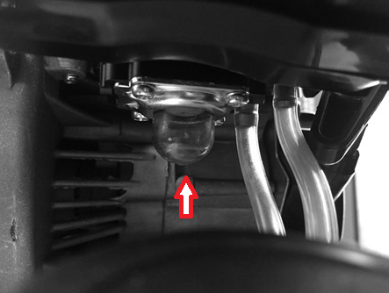

* Trek aan het starterkoord totdat het apparaat wordt gestart.

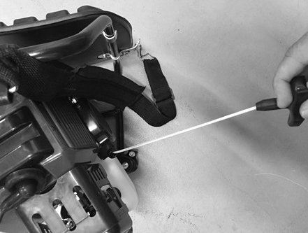

* Houd de veiligheidsschakelaar ingedrukt en duw daarna op de gashendel om de werking te starten.

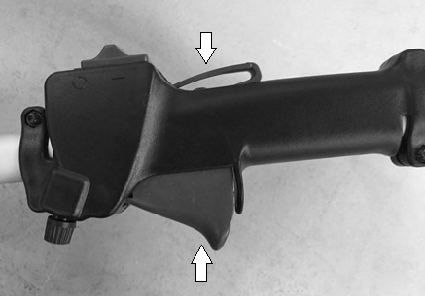

**Warm starten**

* Duw de smoorhendel gedeeltelijk in of open deze



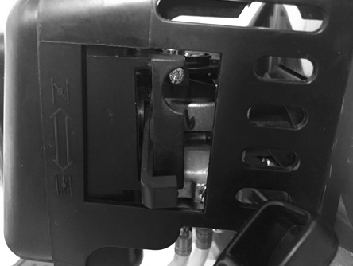

* Trek aan de startkoord.



* Houd de veiligheidsschakelaar ingedrukt en duw daarna op de gashendel om de werking te starten.



**Stoppen**

* Laat de gashendel los.
* Duw de AAN/UIT-schakelaar naar de UIT-stand.

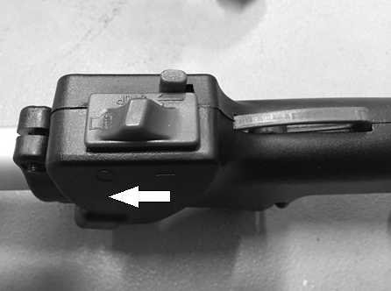

* Laat het apparaat volledig tot stilstand komen.

1. **De grastrimmer gebruiken**

* **Trimmen**

Kantel langzaam de kop zodat afval van uw wordt weggeslingerd. Als u dicht bij een belemmering, zoals een hek, muur of boom, moet maaien, houdt u de kop schuint, zodat weggeslingerd afval dat tegen de belemmering botst, niet naar u wordt geslingerd. Beweeg de draad langzaam tot het gras bij de belemmering is gemaaid, maar laat de draad niet tegen de belemmering botsen. Als u maait tot een draadgaas of een hek met gaas, moet u erop letten dat u alleen tot aan het gaas maait. Als u te ver gaat, zal de draad afbreken. U kunt stengels van onkruid een voor een maaien. Plaats de draadkop van de trimmer vlakbij de onderkant van het onkruid. Anders kan draad erin verstrikt raken. In plaats van het onkruid in een keer te maaien, gebruikt u het uiteinde van de draad om de stengel langzaam te maaien.

* **Scalperen of randen maaien**

Beide activiteiten worden uitgevoerd met een sterk gekantelde draadkop. Bij scalperen worden de bovenste takken verwijderd.

Bij het maaien van randen wordt het gras gemaaid dat zich op een voetpad of oprit heeft verspreid. Houd het apparaat tijdens zowel maaien van randen als scalperen in onder een steile hoek en in een positie waarin losrakend vuil en stenen niet naar u worden geslingerd en niet op het harde oppervlak kunnen terugkaatsen. Hoewel de afbeelding laat zien hoe u kunt scalperen en randen kunt maaien, moet elke gebruiker voor zichzelf de hoeken vinden die passen bij zijn lichaamsafmetingen en maaisituatie.





1. **De bosmaaier gebruiken**

* Gebruik de bosmaaier niet om bomen te zagen.
* Maai niet met een bot, gebarsten of beschadigd metalen blad.
* Controleer of er obstakels, zoals stenen, metalen palen of uiteinden van afrasterdraad, aanwezig zijn voordat u begint te maaien. Als een obstakel niet kan worden verwijderd, duidt u deze plek aan, zodat u daar niet met het blad gaat maaien. Stenen en metaal maken het blad bot of zullen het blad beschadigen. De draad kan in de kop van het blad komen vast te zitten of worden gebogen en in de lucht worden weggeslingerd.
* Gebruik het schouderharnas te allen tijde om het harnas en de harnasklem op het apparaat te bevestigen, zodat het apparaat enkele centimeters boven het maaiveld hangt. De maaikop en de afscherming moeten in alle richtingenhorizontaal worden gehouden. Gebruik het apparaat aan de rechterkant van uw lichaam.
* Maai alleen met de zijkant van het blad dat ervoor zorgt dat afval van u wordt weggeslingerd.
* Als er een terugslag optreedt, kan het blad bot zijn, of kan het zijn dat het materiaal zo dik en hard is dat u een ander gereedschap moet gebruiken dat deze maaier.
* Forceer het apparaat niet bij het maaien. Verander de maaihoek niet wanneer de maaier in het hout aan het maaien is. Oefen geen kracht uit. Anders kan het blad vastlopen of breken.

**Onkruid wieden**

Dit is maaien door het blad in een vlakke boog te draaien. Veldgras en onkruid kan zo snel worden verwijderd. Onkruid wieden mag niet worden gebruikt om grote, dik onkruid of houtachtige gewassen te maaien.

Onkruid wieden kan in beide richtingen of op één manier worden uitgevoerd, waardoor het afval van u wordt weggeslingerd.

Daarom moet u de kant van het blad gebruiken dat het afval van u laat wegslingeren. Kantel het blad aan deze kant lichtjes. U wordt door afval geraakt als u in verschillende richtingen maait.

1. **ONDERHOUD EN OPSLAG**
2. **Luchtfilter**

* Opgehoopt stof in het luchtfilter vermindert de efficiëntie van de motor. Verhoog het brandstofverbruik en laat schurende deeltjes naar de motor passeren. Verwijder het luchtfilter zo vaak als nodig om het schoon te houden. Licht stof op oppervlakken kan gemakkelijk worden verwijderd door op het filter te tikken. Zware afzettingen moeten worden verwijderd met een geschikt oplosmiddel.
* Verwijder het filterdeksel door de knop voor het luchtfilterdeksel los te draaien.

1. **De carburateur instellen**

Stel de carburateur niet af, tenzij dit nodig is. Raadpleeg uw verkoper als u problemen hebt met de carburateur. Een onjuiste afstelling kan leiden tot schade aan de motor en kan de aansprak op garantie ongeldig maken.

1. **Brandstoffilter**

Wanneer de binnenkant van de brandstoftank vuil is, kan deze worden gereinigd door de tank met benzine uit te spoelen.

1. **Bougie**

Probeer de bougie niet uit een hete motor te verwijderen om mogelijke schade aan de schroefdraad te voorkomen.

* Reinig of vervang de bougie in het geval van ozonverontreiniging.
* Vervang de bougie als het uiteinde van de middelste elektrode versleten is.

1. **Behandeling en vervoer**

* De motor moet worden uitgeschakeld als het apparaat tussen werkgebieden wordt verplaatst.
* Nadat de motor is gestopt, is de uitlaat nog warm. Raak hete delen van het apparaat, zoals de geluiddemper, nooit aan.
* Controleer of er brandstof uit de tank lekt.
* Vervoer het apparaat zodanig dat verlies van brandstof, letsel en schade wordt voorkomen.
* Demonteer de maaikop en het blad voordat het wordt vervoerd en opgeslagen. Steek het blad terug in zijn verpakking.

1. **Opslag**

* Onderzoek en reinig het apparaat en laat het indien nodig repareren.
* Ledig de tank.
* Schakel het apparaat in om alle resterende brandstof te verbruiken.
* Verwijder de bougie en giet een theelepel schone motorolie in het cilindergat van de bougie en plaats de bougie terug.
* Sla de maai-elementen zodanig op dat niemand ze kan aanraken (door ze bijvoorbeeld te verpakken).
* Sla deze op een schone, droge, stofvrije plek op.

1. **CE-VERKLARING**



**BUILDER SAS**

ZI, 32 RUE ARISTIDE BERGES – 31270 CUGNAUX – Frankrijk

Tel: +33 (0)5.34.502.502 Fax: +33 (0)5.34.502.503

verklaart dat de hieronder aangeduide machines:

**BOSMAAIER EN GRASTRIMMER**

**HDBTD60-A1**

**Serienummer: 20181235609-20181235858**

de naam van de persoon die het technische dossier bijhoudt: Mr. Olivier Patriarca

Ontworpen is in overeenstemming met de volgende normen:

EN ISO 11806-2:2011

EN ISO 14982:2009

En in overeenstemming met de volgende richtlijnen:

Machinerichtlijn 2006/42/EG

EMC-richtlijn 2014/30/EU

Geluidsrichtlijn 2000/14/EG bijlage V + richtlijn 2005/88/EG

Philippe MARIE / Algemeen directeur

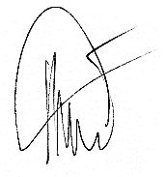

Cugnaux, 06/08/2018

**Reserveonderdelen**

U kunt reserveonderdelen rechtstreeks bij ons servicecentrum bestellen.

Dit gereedschap mag alleen worden gebruikt met reserveonderdelen en accessoires die zijn aanbevolen door de fabrikant en die overeenkomen met de specificaties van dit apparaat. Neem contact op met het servicecentrum.



